«Правило четырех «НЕ»:

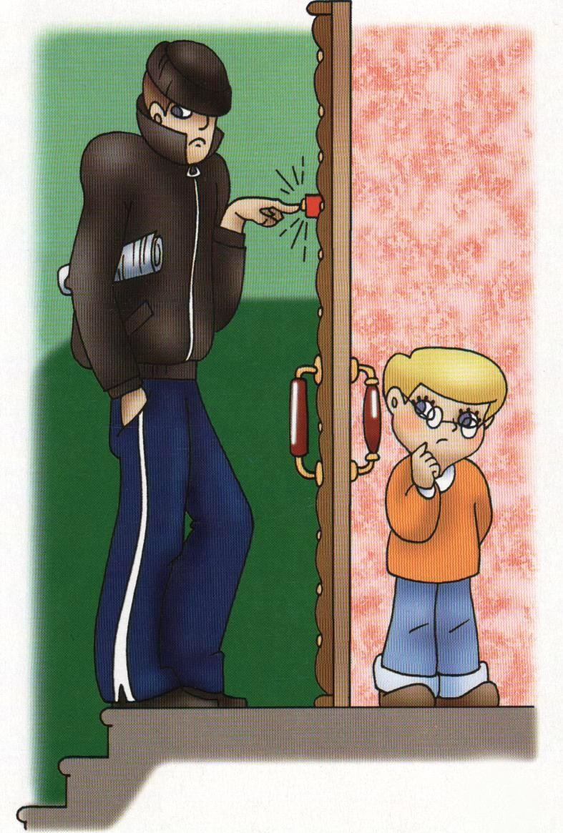
1. Не разговаривай с незнакомцами и не впускай их в дом.

2. Не заходи с ними в лифт и подъезд.

3. Не садись в машину к незнакомцам.

4. Не задерживайся на улице после школы, особенно с наступлением темноты.

А если незнакомец просто просит показать нужную улицу или поднести сумку, проводить к магазину? Все равно скажи – НЕТ!
Объясни, как найти улицу, но ни в коем случае не поддавайся на уговоры проводить. И даже если незнакомец говорит, что он знакомый твоих родителей, которого они к тебе прислали, нужно сказать, что родители не предупреждали, и ни в коем случае никуда не провожать.

В каких ситуациях всегда отвечать «НЕТ!»:

- Если тебе предлагают зайти в гости или подвезти до дома, пусть даже это соседи.
- Если за тобой в школу или детский сад пришел посторонний, а родители не предупреждали об этом заранее.
- Если в отсутствие родителей пришел малознакомый человек, впускать его в квартиру или идти с ним куда-то.
- Если новый знакомый угощает чем-то.

Очень часто преступники пользуются доверчивостью детей. Предлагают подвезти до дома или посмотреть животное, поиграть в любимую игру.
Соглашаться на это нельзя ни в коем случае!

Что нужно знать, чтобы не стать жертвой:
- Если тебя спрашивают, как найти улицу, объясни, как дойти, но ни в коем случае не провожай.
- Если тебя пытаются уговорить, отвечай, что тебе надо пойти домой и предупредить родителей, рассказать им, куда и с кем отправляешься.
- Если незнакомец предлагает тебе посмотреть что-то или помочь донести сумку, обещая заплатить, отвечай «Нет!».
- Если тебе предложили сниматься в кино или участвовать в конкурсе красоты, не соглашайся сразу, а спроси, когда и куда можно подойти вместе с родителями.
- Если рядом с тобой тормозит машина, как можно дальше отойди от нее и ни в коем случае не садись в нее.
- Если человек не отстает от тебя, подойти к любому дому и сделай вид, что это твой дом, помаши рукой и позови родственников, которых как будто видишь в окне.
Преступник не всегда имеет страшное лицо. Любой маньяк умеет превращаться и на время становиться добрым и милым дядей.

Поэтому наш совет:

На все уговоры пойти куда-то, чтобы посмотреть что-то, или поиграть, надо ответить «Нет!», даже если очень интересно. А, придя домой, надо обязательно рассказать взрослым об этом человеке.
Но как быть, если взрослый очень настойчив?
Если он говорит тебе: «Я думал, что ты уже большой, а тебе, оказывается, мама не разрешает!». Это очень опасно! От такого человека надо бежать, сломя голову. И, придя домой, обязательно рассказать об этом родителям.

Правила поведения на улице:
- Если приходится идти вечером в одиночку, шагай быстро и уверенно и не показывай страха; можно подойти к женщине, которая вызывает доверие, или к пожилой паре и идти рядом с ними.
- В автобусе, трамвае, метро, в электричке садись ближе к водителю или машинисту и выходи из вагона в последний момент, не показывая заранее, что следующая остановка твоя.
- Не голосуй на дороге и не отвечай на предложение подвести или просьбу показать, как проехать туда-то. Ни в коем случае не садись в машину, чтобы показать дорогу.
- Не ходи в отдаленные и безлюдные места.

Правила поведения в своем доме:
- Перед тем как открыть дверь, обязательно посмотри в дверной глазок. Впускай в квартиру только хорошо знакомых людей.
- Покидая квартиру, также посмотри в глазок. Если на лестничной площадке есть люди, подожди, пока они не уйдут.
- Если без вызова пришел сантехник или электрик, прежде чем его впустить, позвони в диспетчерскую, обслуживающую ваш дом, и наведи справки.
- Если возвращаясь домой, ты чувствуешь, что тебя преследуют, не входи в дом, а вернись в многолюдное место, и попроси помощи.
- Прежде чем открывать ключом входную дверь, убедись, что поблизости никого нет.

